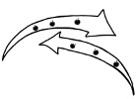
Themenbereich: Chemische Gleichgewichte BF

Versuch: Beeinflussung des chemischen GG am Beispiel von Kohlenstoffdioxid/ Kohlensäure (SV)

Bildungsplanbezug
Inhaltsbezogene Kompetenzen
3.3.2 Chemische Gleichgewichte
(7) die Beeinflussung chemischer Gleichgewichte experimentell untersuchen und mithilfe des Prinzips von Le Chatelier erklären

Prozessbezogene Kompetenzen
2.1 Erkenntnisgewinnung
(5) qualitative und quantitative Experimente unter Beachtung von Sicherheits- und Umweltaspekten durchführen, beschreiben, protokollieren und auswerten
2.2 Kommunikation
(5) fachlich korrekt und folgerichtig argumentieren
Hinweise für die Lehrkraft:
- Wenn den Schülerinnen und Schülern das Prinzip von Le Chatelier bekannt ist, kann das Praktikum als SÜ durchgeführt werden.
- Einstieg: Wie wird Mineralwasser hergestellt? Welche Reaktionsbedingungen beeinflussen die Menge an gelöstem Kohlenstoffdioxid?
- Die Versuche zum Einfluss von Temperatur, Druck und Konzentration eignen sich als arbeitsteiliges Praktikum. Im Anschluss an die Versuche wertet jede Arbeitsgruppe ihren Versuch aus und präsentiert ihn vor dem Kurs.
- Dauer: 2-3 Unterrichtsstunden

Themenbereich: Chemische Gleichgewichte BF

Praktikum: Beeinflussung des chemischen GG am Beispiel von Kohlenstoffdioxid/ Kohlensäure

Für die Löslichkeit von Kohlenstoffdioxid in Wasser gilt insgesamt folgendes Gleichgewicht:
Erinnerung:
Farben des Indikators BTB in …
saurer Lsg. gelb
neutraler Lsg. grün
alkalischer Lsg. blau
$CO_{2}\left(g\right)+2H_{2}O\left(l\right){HCO}_{3}^{-}\left(aq\right)+H_{3}O^{+}\left(aq\right)$, exotherm

Aufgaben:
- Stellen Sie zu obigem Gleichgewicht die Gleichung für die Gleichgewichtskonstante K_{c} auf.
- Notieren Sie zu jedem Versuch Ihre Beobachtungen.
- Formulieren Sie für V1 – V3 jeweils eine „je desto Beziehung“ für die Löslichkeit von Kohlenstoffdioxid in Wasser.
- Werten Sie den jeweiligen Versuch hinsichtlich der Versuchsüberschrift aus: welchen Einfluss hat die jeweilige Reaktionsbedingung auf das chemische Gleichgewicht?


V1: Einfluss der Temperatur auf die Wasserlöslichkeit von Kohlenstoffdioxid

Materialien:  - zwei Luer-Lock Spritzen 60 mL  - 3-Wege-Hahn  - Kombistopfen  - 50 mL Becherglas  - Thermometer | Chemikalien:  - Leitungswasser dreier verschiedener Temperaturen: ca. 50 °C, ca. 20 °C, ca. 5 °C  - Kohlenstoffdioxid im Gasbeutel  - Indikator Bromthymolblau (BTB),  alternativ: Tashiro-Indikator
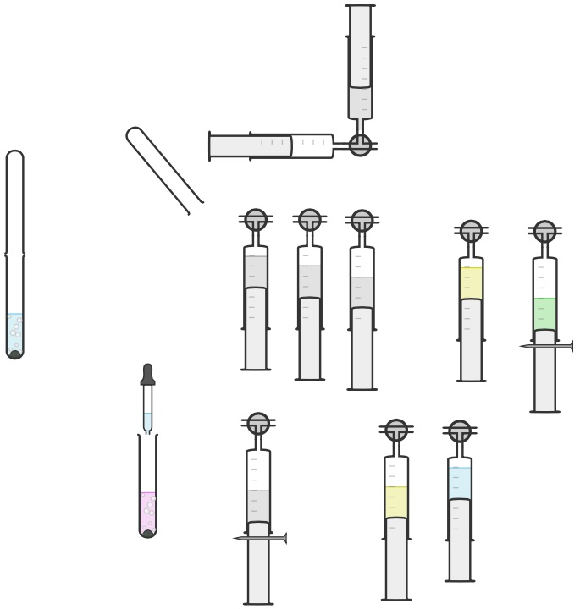
Durchführung:
- Eine Spritze wird mit 25 mL Wasser der Temperatur von ca. 20 °C befüllt, dem ca. 10 Tropfen BTB zugegeben wurden. Die andere Spritze wird mit 30 mL Kohlenstoffdioxid aus dem Gasbeutel befüllt. Über den 3-Wege-Hahn wird das Gas aus der einen Spritze durch das Wasser in die andere Spritze gedrückt.
- Der 3-Wege-Hahn wird verschlossen und die leere Spritze wird abgeschraubt. Durch vorsichtiges Schütteln wird das Gas nach und nach im Wasser gelöst.
- Bleibt das Gasvolumen unverändert, wird ermittelt, wie viel mL Kohlenstoffdioxid sich in
25 mL Wasser gelöst haben. Zum Ablesen des Restgasvolumens wird die Spritze auf ihren Stempel gestellt.
- Der Versuch wird erneut durchgeführt, diesmal mit Wasser der Temperatur von ca. 50 °C Anschließend wird der Versuch mit Wasser der Temperatur von ca. 5 °C wiederholt.
Entsorgung:
über den Abguss, Spritzen dann mit Wasser ausspülen

V2: Einfluss des Drucks auf die Wasserlöslichkeit von Kohlenstoffdioxid

Materialien:  - zwei Luer-Lock Spritzen 60 mL (eine davon mit einem Loch im Stempel)  - 3-Wege-Hahn  - Kombistopfen  - 50 mL Becherglas  - Nagel | Chemikalien:  - Mineralwasser  - Indikator Bromthymolblau (BTB),  alternativ: Tashiro-Indikator
Durchführung:
- Die zwei Spritzen werden jeweils mit 20 mL Mineralwasser, dem ca. 10 Tropfen BTB zugegeben wurden, gefüllt. Eine der Spritzen dient zum Farbvergleich. Die andere Spritze mit dem Loch im Stempel wird mit dem Kombistopfen verschlossen.
- Durch kräftiges Ziehen am Stempel wird ein Unterdruck erzeugt. Der Stempel kann durch das Loch mit einem Nagel fixiert werden.
- Längere Zeit kräftig schütteln, Farben vergleichen!
Entsorgung:
über den Abguss, Spritzen dann mit Wasser ausspülen

V3: Einfluss des pH-Wertes des Lösemittels (d.h. Konzentrationsänderung) auf die Löslichkeit von Kohlenstoffdioxid

Materialien:  - zwei Luer-Lock Spritzen 60 mL  - 3-Wege-Hahn  - Kombistopfen  - 50 mL Becherglas | Chemikalien:  - Salzsäure (c = 1mol/L) bzw.  Natronlauge (c = 1 mol/L)  - Kohlenstoffdioxid im Gasbeutel  - Indikator Bromthymolblau (BTB),  alternativ: Tashiro-Indikator
Durchführung:
- Eine Spritze wird mit 25 mL Salzsäure (c = 1mol/L) befüllt, der ca. 10 Tropfen BTB zugegeben wurden. Die andere Spritze wird mit 30 mL Kohlenstoffdioxid aus dem Gasbeutel befüllt. Über den 3-Wege-Hahn wird das Gas aus der einen Spritze durch das Wasser in die andere Spritze gedrückt.
- Der 3-Wege-Hahn wird verschlossen und die leere Spritze wird abgeschraubt. Durch vorsichtiges Schütteln wird das Gas nach und nach im Wasser gelöst.
- Bleibt das Gasvolumen unverändert, wird ermittelt, wie viel mL Kohlenstoffdioxid sich in
25 mL Salzsäure gelöst haben. Zum Ablesen des Restgasvolumens wird die Spritze auf ihren Stempel gestellt.
- Der Versuch wird erneut durchgeführt, diesmal mit 25 mL Natronlauge (c = 1 mol/L).
Entsorgung:
Verdünnt über den Abguss, Spritzen dann mit Wasser ausspülen

Verändert nach einer Idee vom Team LNCU: Gleichgewichte und Le Chatelier https://www.lncu.de/index.php?cmd=courseManager&mod=course&action=learn&courseId=25#unit-tab-container-350 (CC BY-SA 4.0) (aufgerufen am 05.09.2022)
Alle Skizzen wurden erstellt mit dem Online-Editor Chemix.

Erwartungshorizont

Praktikum: Beeinflussung des chemischen GG am Beispiel von Kohlenstoffdioxid/ Kohlensäure

V1: Einfluss der Temperatur auf die Wasserlöslichkeit von Kohlenstoffdioxid
$$K_{c}= \frac{c({HCO}_{3}^{-})∙c(H_{3}O^{+})}{c({CO}_{2})∙c^{2}(H_{2}O)}$$
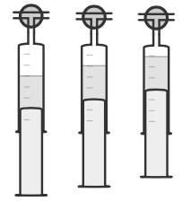
Beobachtung:

50°C 20°C 5°C
„je desto Beziehung“:
Je geringer die Temperatur, desto mehr Kohlenstoffdioxid löst sich im Wasser.
Auswertung:
K_{c} ist temperaturabhängig; d.h. durch Veränderung der Temperatur kommt es zu einer Neueinstellung des Gleichgewichtszustands mit einem veränderten Wert für K_{c}. Nach Le Chatelier begünstigt eine Temperaturerniedrigung die wärmeliefernde (exotherme) Reaktion.
Da das Lösen von Kohlenstoffdioxid in Wasser ein exothermer Vorgang ist, löst sich bei niedriger Temperatur mehr Kohlenstoffdioxid im Wasser (Hinreaktion bevorzugt).
V2: Einfluss des Drucks auf die Wasserlöslichkeit von Kohlenstoffdioxid
$$K_{c}= \frac{c({HCO}_{3}^{-})∙c(H_{3}O^{+})}{c({CO}_{2})∙c^{2}(H_{2}O)}$$
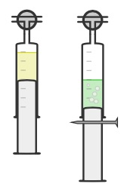
Beobachtung:

bei Unterdruck
„je desto Beziehung“:
Je geringer der Druck, desto weniger Kohlenstoffdioxid löst sich im Wasser.
Auswertung:
Die Reaktion ist druckabhängig, da mit Kohlenstoffdioxid ein Gas an der Reaktion beteiligt ist. Durch Veränderung des Drucks wird der Gleichgewichtszustand gestört und muss sich mit unverändertem Wert für K_{c} wieder einstellen.
Nach Le Chatelier begünstigt eine Druckerniedrigung die Reaktion, die unter Volumenzunahme verläuft, somit wird die Bildung von gasförmigem Kohlenstoffdioxid (Rückreaktion) bevorzugt. Bei Druckerniedrigung löst sich demnach weniger Kohlenstoffdioxid im Wasser, was zu einer Abnahme der Oxonium-Ionen-Konzentration und damit zu einer Zunahme des pH-Werts führt.
V3: Einfluss des pH-Wertes des Lösemittels (d.h. Konzentrationsänderung) auf die Löslichkeit von Kohlenstoffdioxid
$$K_{c}= \frac{c({HCO}_{3}^{-})∙c(H_{3}O^{+})}{c({CO}_{2})∙c^{2}(H_{2}O)}$$
Beobachtung:

in Salzsäure in Natronlauge
„je desto Beziehung“:
Je höher der pH-Wert, desto mehr Kohlenstoffdioxid löst sich.
Auswertung:
Die Reaktion ist pH-abhängig (siehe Reaktionsgleichung). Somit bewirkt eine Veränderung der Konzentration der Oxonium-Ionen eine Störung des Gleichgewichtszustands. Das Gleichgewicht muss sich mit unverändertem Wert für K_{c} wieder einstellen.
Erniedrigt man die Konzentration eines Produkts (im Versuch wird durch den höheren pH-Wert der Natronlauge die Oxonium-Ionen-Konzentration im Zähler von K_{c} erniedrigt), so muss sich auch die Konzentration der Edukte im Nenner von K_{c} erniedrigen, da K_{c} konstant ist. Somit begünstigt ein hoher pH-Wert die Löslichkeit von Kohlenstoffdioxid.

